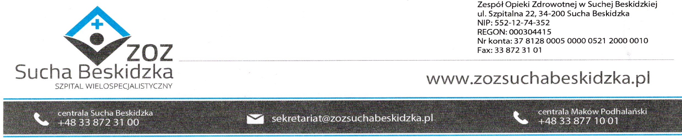
Znak sprawy: ZOZ.V.010/DZP/14/PU/23 Sucha Beskidzka dnia 06.07.2023r.

Dotyczy: Modyfikacja wyniku zapytania ofertowego na „Wyposażenie dla Działu Żywienia”
Pakiet nr 1 - Dostawa pieca konwekcyjnego - parowego
Pakiet nr 2 - Dostawa obieraczki (ZOZ.V.010/DZP/14/PU/23).

Dyrekcja Zespołu Opieki Zdrowotnej w Suchej Beskidzkiej informuje o wyniku w/w postępowania.

Oferty złożyły firmy:

Pakiet nr 1
1. Iglomirex Spółka Jawna,40-203 Katowice, Al. Roździeńskiego 188
2. Sprzedaż – Serwis Sprzętu Gastronomicznego Gastro- Pol, 67-200 Głogów, ul. Szewska 6
3. Estramo, 32-700 Bochnia, ul. Partyzantów 51

Punktacja przyznana ofertom w kryteriach oceny ofert:
Lp. | Nazwa i adres wykonawcy | Ilość pkt w kryterium cena  90 | Ilość pkt w kryterium okres gwarancji  10 | Razem  100
1. | Iglomirex Spółka Jawna  40-203 Katowice, Al. Roździeńskiego 188 | 53,05 | 10 | 63,05
2. | Sprzedaż – Serwis Sprzętu Gastronomicznego Gastro- Pol  67-200 Głogów, ul. Szewska 6 | 52,74 | 0 | 52,74
3. | Estramo  32-700 Bochnia, ul. Partyzantów 51 | 90 | 0,83 | 90,83

Zespół uznał za najkorzystniejszą ofertę firmy:
Estramo, 32-700 Bochnia, ul. Partyzantów 51
Wartość oferty brutto: 13 883,26 zł

Pakiet nr 2
1. Iglomirex Spółka Jawna,40-203 Katowice, Al. Roździeńskiego 188
2. Estramo, 32-700 Bochnia, ul. Partyzantów 51

Firma Iglomirex spółka jawna rezygnuje z zawarcia umowy

Punktacja przyznana ofertom w kryteriach oceny ofert:
Lp. | Nazwa i adres wykonawcy | Ilość pkt w kryterium cena  90 | Ilość pkt w kryterium okres gwarancji  10 | Razem  100
3. | Estramo  32-700 Bochnia, ul. Partyzantów 51 | 90 | 0 | 90

Zespół uznał za najkorzystniejszą ofertę firmy:
Estramo 32-700 Bochnia, ul. Partyzantów 51
Wartość oferty brutto: 9 822,29zł

